**МИНОБРНАУКИ РОССИИ**

**Санкт-Петербургский государственный**

**электротехнический университет**

**«ЛЭТИ» им. В.И. Ульянова (Ленина)**

**Кафедра МО ЭВМ**

отчет

**по лабораторной работе №6**

**по дисциплине «Операционные системы»**

Тема: Построение модуля динамической структуры

|  |  |  |
| --- | --- | --- |
| Студент гр. 6383 |  | Быков И. В. |
| Преподаватель |  | Губкин А.Ф. |

Санкт-Петербург

2018

**Цель работы.**

Исследование возможности построения загрузочного модуля динамической структуры. В отличие от предыдущих лабораторных работ в этой работе рассматривается приложение, состоящее из нескольких модулей, а не из одного модуля простой структуры. В этом случае разумно предположить, что все модули приложения находятся в одном каталоге и полный путь в этот каталог можно взять из среды, как это делалось в работе 2. Понятно, что такое приложение должно запускаться в соответствии со стандартами ОС.

В работе исследуется интерфейс между вызывающим и вызываемым модулями по управлению и по данным. Для запуска вызываемого модуля используется функция 4В00h прерывания int 21h. Все загрузочные модули находятся в одном каталоге. Необходимо обеспечить возможность запуска модуля динамической структуры из любого каталога.

**Сведения о функциях управляющей программы.**

|  |  |
| --- | --- |
| Название | Назначение |
| TETR_TO_HEX | перевод половины байта в AL в символ в 16-ричной с/c |
| BYTE_TO_HEX | перевод байта в AL в два символа в 16-ричной c/c |
| BYTE2DEC | перевод байта в AL, в два символа в 10-тичной c/c |
| WORD2HEX | перевод числа в регистре AX, в символьную строку в 16-ричной c/c |
| FORMATRES | вывод символа и его кода |
| MAKEPATH | подготовка полного пути |
| MAIN | головная функция |

**Последовательность действий, выполняемых утилитой.**

Модуль типа .EXE выполняет следующие функции:

1. Подготавливает параметры для запуска загрузочного модуля из того же каталога, в котором находится он сам. Вызываемому модулю передается новая среда, созданная вызывающим модулем и новая командная строка.
2. Вызываемый модуль запускается с использованием загрузчика.
3. После запуска проверяется выполнение загрузчика, а затем результат выполнения вызываемой программы. Необходимо проверять причину завершения и, в зависимости от значения, выводить соответствующее сообщение. Если причина завершения 0, то выводится код завершения.

В качестве вызываемой программы взята программа lr2, которая распечатывает среду и командную строку.

**Результат работы программы.**

1. Написан и отлажен программный модуль .EXE программы lr6. Запускаем отлаженную программу, когда текущим каталогом является каталог с разработанными модулями. Программа вызывает другую программу, которая останавливается, ожидая символ с клавиатуры. Введен символ a. Примечание: так как dosBox игнорирует ctrl-c, то запускать программу будем в cmd на winxp. Результат показан на рис. 1.

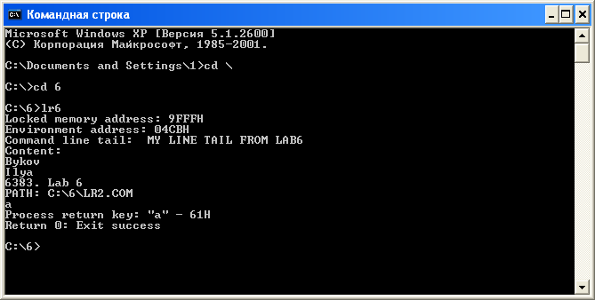

*Рисунок 1.*

1. Запускаем отлаженную программу, когда текущим каталогом является каталог с разработанными модулями. Программа вызывает другую программу, которая останавливается, ожидая символ с клавиатуры.

Вводим Ctrl-C. Результат показан на рис. 2.

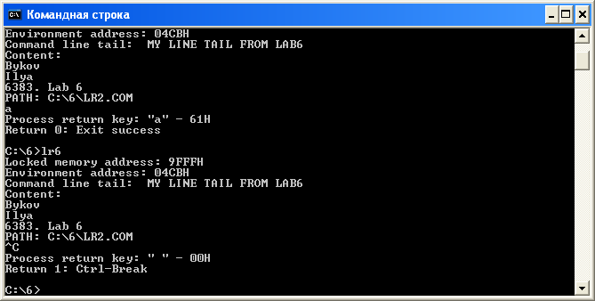

*Рисунок 2.*

1. Запускаем отлаженную программу, когда текущим каталогом является другой каталог, отличный от того, в котором содержатся разработанные программные модули. В нашем случае этот каталог 66.

Вводим клавишу b, затем снова запускаем программу и вводим Ctrl-C. Результат показан на рис. 3 (см. след. стр.).

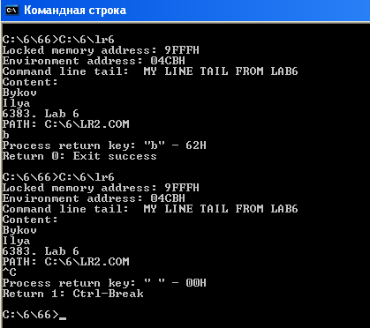

*Рисунок 3.*

1. Запускаем отлаженную программу, когда модули находятся в разных каталогах. lr6.exe располагалось в папке 66, а lr2.com в каталоге на уровень выше. Результат показан на рис. 4.

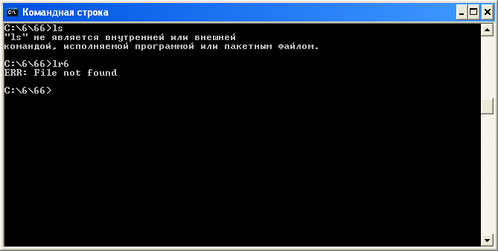

*Рисунок 4.*

**Ответы на контрольные вопросы.**

1. *Как реализовано прерывание CTRL+C?*

Вектор прерывания 23h, находящийся по адресу 0000:008Ch, содержит адрес, по которому DOSпередает управление после обнаружения нажатия пользователем клавиш Ctrl-C.

Обычная системна обработка Ctrl-Cсводится к немедленному снятию программы.

1. *В какой точке заканчивается вызываемая программа, если код завершения 0?*

При выполнении функции 4Ch прерывания int 21h;

1. *В какой точке заканчивается вызываемая программа по прерывания Ctrl+C?*

В точке вызова функции 01hпрерывания int 21h

**Вывод**

В результате выполнения лабораторной работы были изучены возможности построения загрузочного модуля динамической структуры и разработано приложение в возможностью запуска модуля динамической структуры из любого каталога.

Приложение А

**Код программы lr6**.**asm**

.286

SSTACK SEGMENT STACK

DW 64H DUP (0)

SSTACK ENDS

ENVIROMENT_ SEGMENT 'ENVIRONMENT'

DB 'Bykov',0

DB 'Ilya',0

DB '6383. Lab 6',0

ENVEND DB 0

ENVIROMENT_ ENDS

CODE SEGMENT

ASSUME CS:CODE, DS:DATA, SS:SSTACK, ES:NOTHING

KEEP_SS DW 0

KEEP_SP DW 0

KEEP_ERR DW 0

TETR2HEX PROC NEAR

and AL,0FH

cmp AL,09

jbe NEXT

add AL,07

NEXT: add AL,30H

ret

TETR2HEX ENDP

BYTE2HEX PROC NEAR

push CX

mov AH,AL

call TETR2HEX

xchg AL,AH

mov CL,4

shr AL,CL

call TETR2HEX

pop CX

ret

BYTE2HEX ENDP

WORD2HEX PROC NEAR

push BX

mov BH,AH

call BYTE2HEX

mov [DI],AH

dec DI

mov [DI],AL

dec DI

mov AL,BH

call BYTE2HEX

mov [DI],AH

dec DI

mov [DI],AL

pop BX

ret

WORD2HEX ENDP

BYTE2DEC PROC NEAR

push CX

push DX

push AX

xor AH,AH

xor DX,DX

mov CX,10

LOOP_BD: div CX

or DL,30H

mov [SI],DL

dec SI

xor DX,DX

cmp AX,10

jae LOOP_BD

cmp AL,00H

JE END_L

or AL,30H

mov [SI],AL

END_L: pop AX

pop DX

pop CX

ret

BYTE2DEC ENDP

MAKEPATH MACRO FILENAME,RESULTPATH

push ES

push BX

push DX

push DI

push SI

mov ES,ES:[002CH]

xor BX,BX

ROAD2ZERO:mov DX,ES:[BX]

cmp DX,0000H

jz READPATH

inc BX

jmp ROAD2ZERO

READPATH: add BX,4

mov DI,OFFSET RESULTPATH

COPYPATH: mov DL,ES:[BX]

mov [DI],DL

inc DI

inc BX

cmp DL,00H

jnz COPYPATH

BACKPATH: dec DI

mov DL,[DI]

cmp DL,92

jne BACKPATH

mov SI,OFFSET FILENAME

COPYNAME: inc DI

mov DL,[SI]

mov [DI],DL

inc SI

cmp DL,00H

jnz COPYNAME

pop SI

pop DI

pop DX

pop BX

pop ES

ENDM

FORMATRES PROC NEAR

push SI

push AX

mov SI,OFFSET STR_CODE_RETURN+21

mov [SI],AL

call BYTE2HEX

mov SI,OFFSET STR_CODE_RETURN+26

mov [SI],AL

mov [SI+1],AH

pop AX

pop SI

ret

FORMATRES ENDP

puts MACRO STRING

push AX

push DX

mov DX,OFFSET STRING

mov AH,09H

int 21H

pop DX

pop AX

ENDM

; Точкавхода

MAIN PROC NEAR

mov AX,DATA

mov DS,AX

mov BX,OFFSET PROGEND

mov AH,4AH

int 21H

jnc PREPARE

cmp AX,07H

jne TESTERR8

puts STR_ERROR_7

jmp EXIT

TESTERR8: cmp AX,08H

jne TESTERR9

puts STR_ERROR_8

jmp EXIT

TESTERR9: cmp AX,09H

jne UNERRFREE

puts STR_ERROR_9

jmp EXIT

UNERRFREE:puts STR_UNKNOWN_ERROR

jmp EXIT

PREPARE:

MAKEPATH FILE,FULLPATH

push DS

push ES

mov KEEP_SS,SS

mov KEEP_SP,SP

push DS

pop ES

mov DX,OFFSET FULLPATH

mov BX,OFFSET ENV

mov AH,4BH

mov AL,00H

int 21H

mov SS,KEEP_SS

mov SP,KEEP_SP

pop ES

pop DS

jc ERROR1

mov AH,4DH

int 21H

call FORMATRES

puts STR_CODE_RETURN

cmp AH,00H

jne RET1

puts STR_RETURN_0

jmp EXIT

RET1: cmp AH,01H

jne RET2

puts STR_RETURN_1

jmp EXIT

RET2: cmp AH,02H

jne RET3

puts STR_RETURN_2

jmp EXIT

RET3: cmp AH,03H

jne UNRET

puts STR_RETURN_3

jmp EXIT

UNRET: puts STR_UNKNOWN_RETURN

jmp EXIT

ERROR1: cmp AX,01H

jne ERROR2

puts STR_ERROR_1

jmp EXIT

ERROR2: cmp AX,02H

jne ERROR3

puts STR_ERROR_2

jmp EXIT

ERROR3: cmp AX,03H

jne ERROR5

puts STR_ERROR_3

jmp EXIT

ERROR5: cmp AX,05H

jne ERROR8

puts STR_ERROR_5

jmp EXIT

ERROR8: cmp AX,08H

jne ERRORA

puts STR_ERROR_8

jmp EXIT

ERRORA: cmp AX,0AH

jne ERRORB

puts STR_ERROR_A

jmp EXIT

ERRORB: cmp AX,0BH

jne UNERR

puts STR_ERROR_B

jmp EXIT

UNERR: puts STR_UNKNOWN_ERROR

EXIT: xor AL,AL

mov AH,4CH

int 21H

ret

MAIN ENDP

PROGEND:

CODE ENDS

DATA SEGMENT

STR_SUCCESS DB 'Free: success',0DH,0AH,'$'

STR_ERROR_1 DB 'ERR: Invalid function number',0DH,0AH,'$'

STR_ERROR_2 DB 'ERR: File not found',0DH,0AH,'$'

STR_ERROR_3 DB 'ERR: Path not found',0DH,0AH,'$'

STR_ERROR_5 DB 'ERR: Access denied',0DH,0AH,'$'

STR_ERROR_7 DB 'ERR: Memory control blocks destroyed',0DH,0AH,'$'

STR_ERROR_8 DB 'ERR: Insufficient memory',0DH,0AH,'$'

STR_ERROR_9 DB 'ERR: Invalid memory block address',0DH,0AH,'$'

STR_ERROR_A DB 'ERR: Invalid environment',0DH,0AH,'$'

STR_ERROR_B DB 'ERR: Invalid format',0DH,0AH,'$'

STR_UNKNOWN_ERROR DB 'ERR: Unknown',0DH,0AH,'$'

STR_RETURN_0 DB 'Return 0: Exit success',0DH,0AH,'$'

STR_RETURN_1 DB 'Return 1: Ctrl-Break',0DH,0AH,'$'

STR_RETURN_2 DB 'Return 2: Device error',0DH,0AH,'$'

STR_RETURN_3 DB 'Return 3: 31H exit',0DH,0AH,'$'

STR_UNKNOWN_RETURN DB 'Return ?: unknown',0DH,0AH,'$'

STR_CODE_RETURN DB 'Process return key: " " - H',0DH,0AH,'$'

FILE DB 'LR2.COM',0

FULLPATH DB 128 DUP (0)

CMDLINE DB 24," MY LINE TAIL FROM LAB6",0DH

ENV DW ENVIROMENT_

DW OFFSET CMDLINE

DW SEG CMDLINE

DD 0

DD 0

DATA ENDS

END MAIN